**Raport z wywiadu zogniskowanego (Focus group interview – FGI) n.t. oceny modyfikacji platformy sprzedaży produktów prosto od rolnika**

**w ramach projektu Krótkie Łańcuchy Żywnościowe 1.0**

**Informacja o badaniu**

Wywiad odbył się 31 marca 2025 roku w godzinach 15.30 – 17.30 na platformie MS Teams.

Uczestnikami wywiadu było 7 osób, wszyscy to osoby, które uczestniczyły w poprzednim FGI. Ideą powtórnego FGI było dotarcie do tych samych osób i zebranie opinii na temat przeprowadzonych zmian na portalu. Uczestnicy opisywanego wywiadu to:

1. Adrian, lat 35, bloger kulinarny, kucharz, sporadycznie kupuje produkty rolne prosto od producentów
2. Kuba, 40 lat. Restaurator, prowadzący niewielką restaurację na starym mieście w Toruniu, oferującą potrawy z wykorzystaniem możliwie naturalnych produktów. Zaopatruje się głównie na targowiskach miejskich, ale z ciekawością spogląda na platformy internetowe oferujące naturalne produkty. W rodzinie od święta lubi gotować w domu na bazie produktów lokalnych.
3. Miłosz, 39 lat, kupuje produkty prosto od rolnika głównie przez internet. Zawiedziony produktami z targowisk – uważa, że ich jakość stale pogarsza się, dodatkowo nie do końca ufa osobom, które tam sprzedają. Szuka nowych źródeł dostaw.
4. Monika, 33 lata, Przeprowadziła się na wieś. Na nowo odkrywa kulinaria. Je to co lokalne, wszędzie gdzie podróżuje. Bardzo ważne są dla niej względy zdrowotne. Pandemia zwróciła jej uwagę na zakupy bezpośrednie u rolników.
5. Anna, 40 lat, wegetarianka od wielu lat. Ciekawi ją kuchnia, ostatnio ciekawi ją lokalna żywność, którą uważa za zdrową i naturalną.
6. Łukasz, 27 lat, wegetarianin, uważny konsument, wrażliwy na kwestie społeczne
7. Piotr, 44 lata, specjalista PR, twórca witryn internetowych, specjalista od ergonomii witryn sprzedażowych

Przedmiotem wywiadu była ocena wprowadzonych kompleksowych zmian na portalu internetowym wcześniej znanym jako lokalna-zywnosc.pl, aktualnie nazwa którego i adres internetowy to naszelokalne.pl.

Ocenie podlegały:

- ogólny design strony

- logo inicjatywy

- funkcjonalność poszczególnych zakładek i ich ocena ogólna

- ocena e-sklepu

- ocena formularza kontaktowego

1. **Ogólny design strony**

Respondenci przychylnie ocenili ogólny wygląd strony. Układ strony, logiczny rozkład zakładek nie wzbudza jakichś większych zastrzeżeń. Z lewej strony znajduje się link do wersji strony dla osób z dysfunkcjami wzrokowymi. Bardzo to się spodobało.

Po pierwsze bardzo podoba im się zmiana nazwy witryny na nasze-lokalne.pl. W przeciwieństwie do ostatniej nazwy – lokalna-zywnosc.pl – aktualna wydaje się lepiej oddawać istotę zawartości. To coś, co jednocześnie jest „lokalne” i „nasze”, czyli *stąd, miejscowe, tradycyjne, godne zaufania, od swoich, nie-masowe, oryginalne, niepowtarzalne, nie z marketu* itd.

Po drugie – podoba im się dość prosty i czytelny layout, z bardzo przyciągającą wzrok grafiką (zdjęcie słonecznika). W ogóle bardzo dobrze oceniono kolory witryny, która jest żywa, przykuwająca uwagę, a przy tym nie jest pstrokata.

Po trzecie – kafelki z wizerunkami produktów linkujące internautę do kategorii zakupowych, są czasem nieczytelne. W szczególności dotyczy to kafelka „ryby”, gdzie **biały napis ginie** w soli, w której znajduje się ryba.

Niemal wszyscy badani uważają, że **na głównej stronie powinna u góry zawsze znajdować się informacja o tym, kiedy można będzie dokonać kolejnych zakupów (tzw. kiedy kolejne „okienko zakupowe”).** Ona pojawia się, gdy okienko zakupowe jest otwarte, natomiast gdy jest już zamknięte i zbliża się kolejne – tego nie ma na pierwszej stronie. Tymczasem taka informacja (data i godziny okienka) powinna witać odwiedzającego witrynę.

Poważnym problemem do pilnego rozwiązania jest **kwestia pozycjonowania** strony. Wpisując w wyszukiwarkę frazę „nasze-lokalne.pl” pojawiają się trzy propozycje stron:

1. Witryna nasze-lokalne.pl; inicjatywa z regionu podkarpackiego

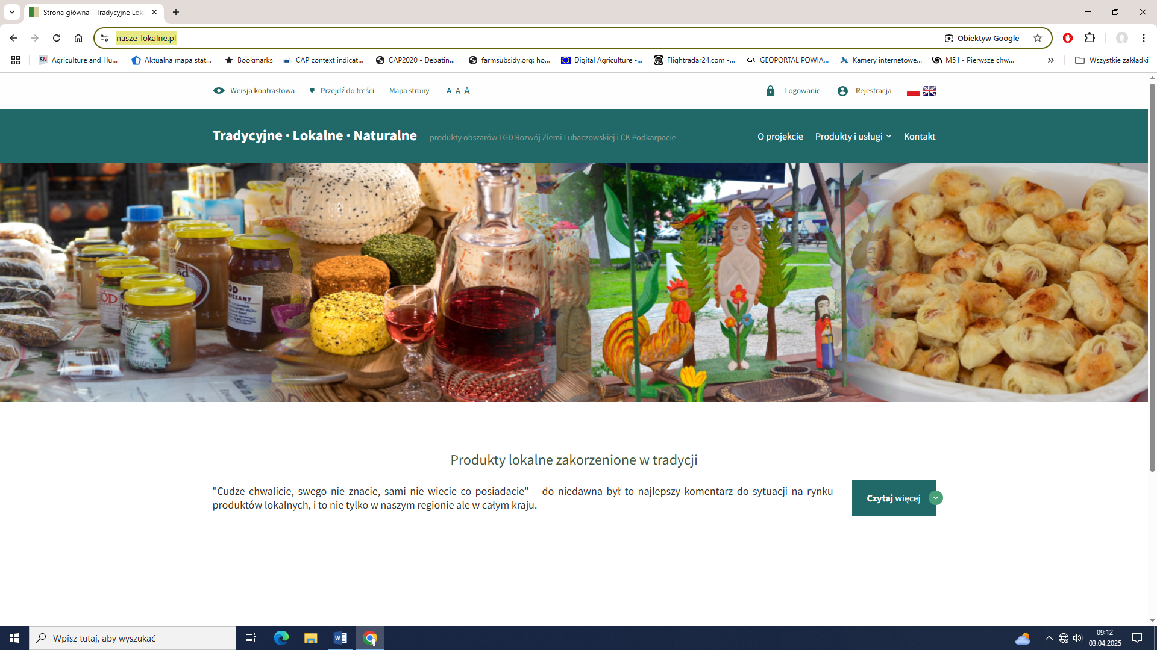

1. Witryna nasze-lokalne.eu, na której odnajdujemy informacje o projekcie KŁŻ 1.0

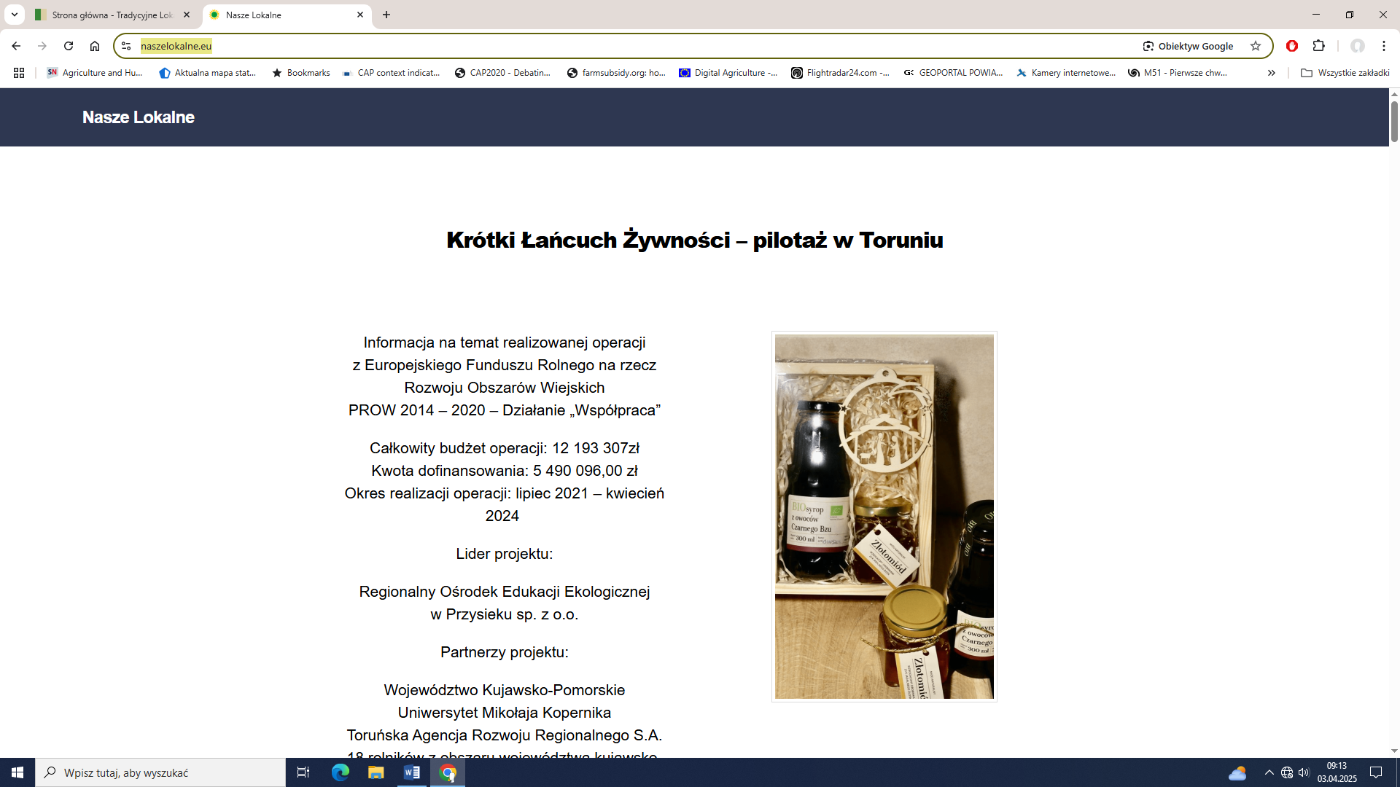

1. Właściwa witryna, która była przedmiotem badania: - czyli [www.naszelokalne.pl](http://www.naszelokalne.pl)

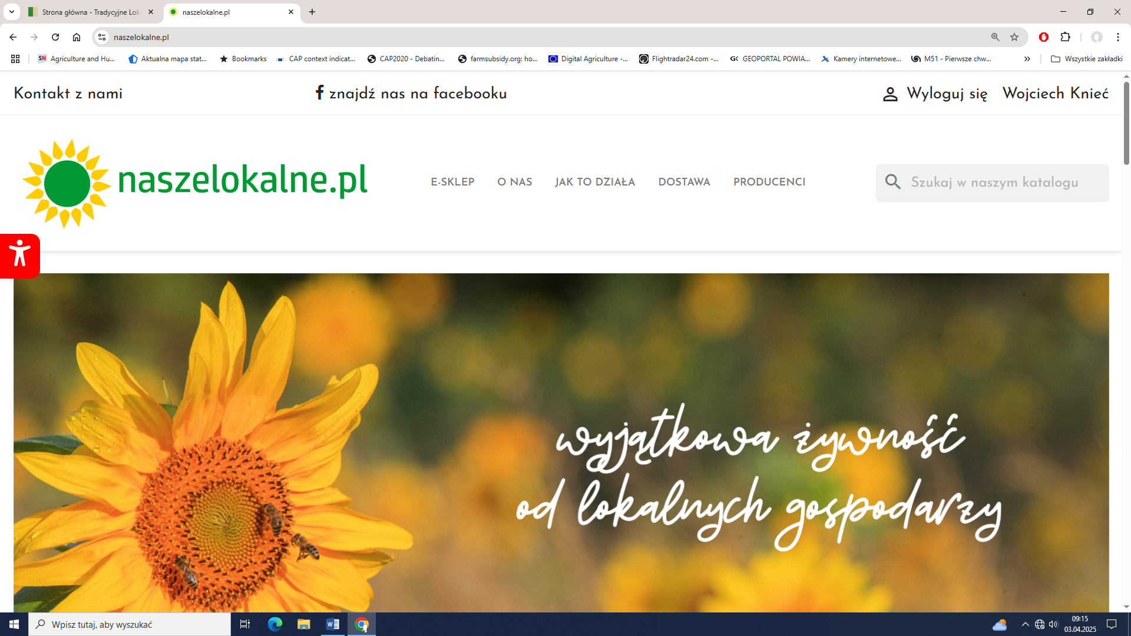

Badani zwrócili uwagę na konieczne rozwiązanie tego problemu.

1. **Logo inicjatywy**



Logo zostało ocenione jednoznacznie bardzo pozytywnie. To słonecznik, kojarzący się Kujawami, z rolnictwem i przyrodą. Posiada odpowiednie kolory, jest proste i jest nowoczesne w sensie designu graficznego. Logo to dobrze nadaje się do utrwalania wizerunku inicjatywy poprzez prezentację graficzną (bilbordy, niewielkie reklamy, ulotki itp.).

1. **Funkcjonalność poszczególnych zakładek i ich ocena ogólna**

Witryna posiada dobrze znany układ, w którym u góry zgrupowane są nieliczne (bardzo dobrze!) zakładki. Na samym szczycie znajduje się link do formularza kontaktowego, link do strony Facebook inicjatywy oraz panel klienta.

Badani zwrócili uwagę, że na samej górze, obok linka do **profilu na Facebooku**, powinien znaleźć się link do profilu na **Instagramie.** Jeśli takowego nie ma, trzeba go założyć. W tej chwili jakiekolwiek produkty częściej promowane są na Instagramie. Jest on bardziej modną i skuteczną platformą reklamową. Po drugie – umożliwia ona lepsze sieciowanie ze sobą klientów i producentów, a o to przecież w tym projekcie chodzi. Badani zwrócili też uwagę na fakt, że dla wielu ludzi poniżej 30 roku życia Facebook jest *passe.*

Mimo tych uwag, przyznano, że **profil prowadzony na Facebooku jest ciekawy i żywy**. Wiele się na nim zaczyna dziać, są filmy i rolki, także od producentów (brawo!), jest aktualna informacja o okienkach zakupowych. Jak stwierdzili badani – ktoś wkłada w to wiele serca i wychodzi to znakomicie.

W zakładce „O nas” warto rozważyć dodanie krótkiej informacji o tym, **kto stoi na witryną** i sklepem. Owszem, są logotypy odpowiednich instytucji na dole witryny, ale może warto o tym napisać wprost. Informacja taka uwiarygadnia witrynę oraz sprzedawców.

Respondenci zadali również interesujące pytanie o to, dlaczego **nie ma nigdzie informacji o centrum dystrybucji produktów lokalnych w Przysieku**, o ofercie sklepu na miejscu, bistro itp.

W zakładce „Jak to działa” oraz w zakładce „Dostawa” przedstawiono informacje o sposobach kupna i dostawy zakupionych na stronie produktów. Jest ona kompletna, ale nieatrakcyjna wizualnie. To blok tekstu z linkiem (długim i trochę odstraszającym) do stref sprzedaży poprzez DPD Fresh. Może **warto pomyśleć tu o infografikach, „łopatologicznie” pokazujących jak kupować i jak otrzymywać te produkty**. Trzeba kupującemu pokazać, że jest to dziecinnie proste. Sugerujemy, aby podobną infografikę wykonać do zakładki „Jak to działa”. Przy tej okazji zasugerowano, aby w strefach, gdzie można kupować produkty z dostawą przez kuriera DPD trzeba potencjalnym klientom o tym powiedzieć, czyli szczególnie tam należy skierować wysiłki promocyjne.

W zakładce „Dostawa” po kliknięciu w link z mapą pokazującą strefy dostaw DPD Fresh niepotrzebnie rozwija się menu projektanta map Google.

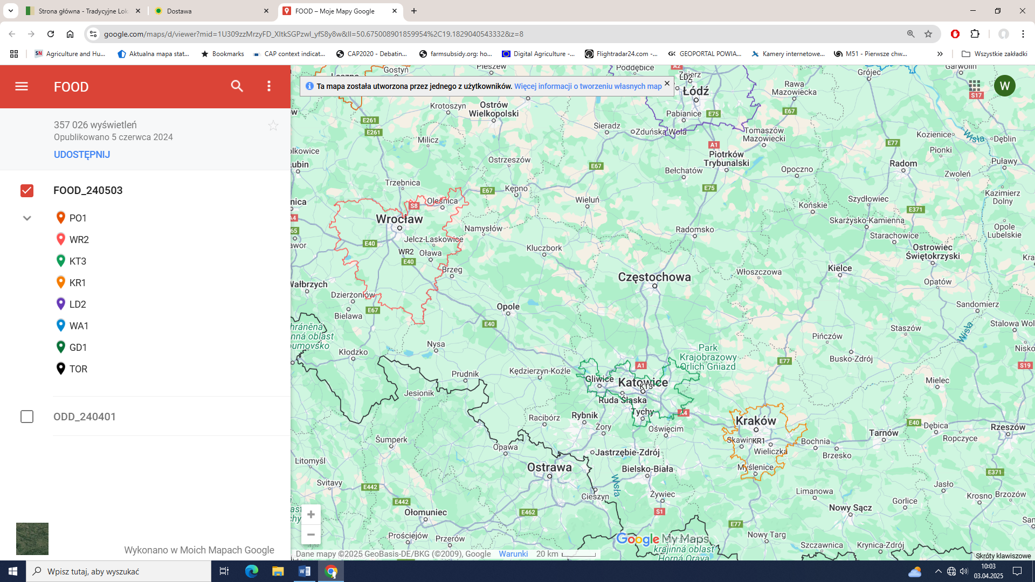

W zakładce „Producenci” znacznie ciekawiej pokazano rolników i przetwórców, którzy sprzedają swoje produkty na platformie. Są tam ich dobrej jakości zdjęcia, ewentualnie logotypy ich przedsięwzięć. Niestety zdarzają się przypadki, kiedy to przy prezentacji producenta okazuje się, że nie oferuje on niczego na tej platformie. Respondenci uważają, że nawet jeśli w danej chwili nie ma niczego w ofercie, to trzeba napisać, że oferuje on produkt A,B, czy C, który wkrótce będzie dostępny, albo że to produkt sezonowy i na razie nie jest dostępny itd. W chwili obecnej to właściciwe nie wiadomo, dlaczego akurat dany producent bez oferty się tu znalazł.

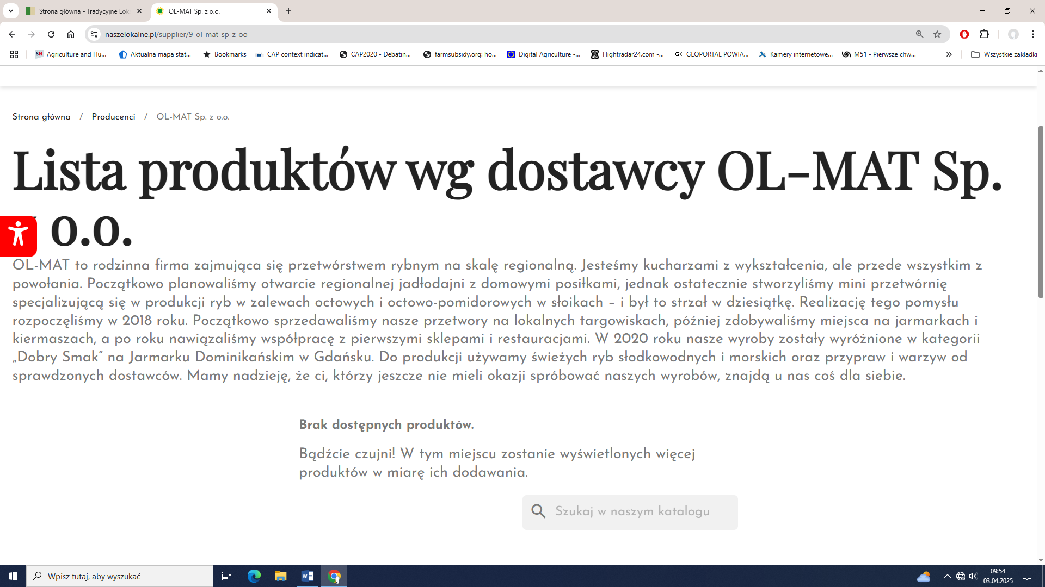

1. **Ocena e-sklepu**

E-sklep oceniono pozytywnie. Jest funkcjonalny, a zamawianie jest proste i szybkie.

Kilku badanych uważa, że **czcionki w menu po lewej stronie w e-sklepie są zbyt małe.** Szczególnie gdy zestawimy je z nieco zbyt dużymi kafelkami pokazującymi produkty.

W ogólnym układzie oferty produktów („ryby”, „mięso” itd.) w kategoriach po lewej stronie sklepu oraz w opcjach sortowania brakuje tego, co postulowano w trakcie pierwszego badania – mianowicie **brakuje możliwości filtrowania produktów dla osób ze specjalną dietą** (bez laktozy, dla diabetyków, dla wegan itd.).

Przy niektórych produktach w e-sklepie **brakuje cen**.

**Podsumowanie**

Zmiany wprowadzone poprzez nową witrynę sprzedażową zostały ogólnie ocenione jako pozytywne i idące w dobrym kierunku. Podoba się nowe logo inicjatywy, podoba się layout strony i jej układ. Należy popracować nad jej funkcjonalnością, zmieniając niektóre elementy jej zawartości, uzupełniając je o infografiki, a także uzupełniając potrzebne klientom informacje (ceny, informacja o ofercie). Biorąc pod uwagę, że produkty prosto od rolnika kupują osoby świadome jakości żywności, należy wprowadzić możliwość wyboru produktów dla określonej diety pokarmowej. Należy również lepiej opisać inicjatora i prowadzące e-klep, wraz z przedstawieniem oferty nowego ośrodka z Przysieka. Założenie i prowadzenie konta inicjatywy na Instagramie wydaje się koniecznością. Najlepiej, aby to zrobić na wzór doskonale prowadzonego konta na Facebooku. Poważną sprawą jest wyklarowanie kwestii pozycjonowania witryny. Aktualnie konsument, który zobaczy jej reklamę i zakonotuje nazwę witryny, może przy jej wyszukiwaniu trafić na nie te strony, co trzeba.